

**Об утверждении регламента государственной услуги "Присвоение спортивных разрядов и категорий: второй и третий, первый, второй и третий юношеские, тренер высшего и среднего уровня квалификации второй категории, инструктор-спортсмен высшего уровня квалификации второй категории, методист высшего и среднего уровня квалификации второй категории, судья по спорту"**

***Утративший силу***

Постановление акимата города Павлодара Павлодарской области от 01 марта 2013 года N 308/1. Зарегистрировано Департаментом юстиции Павлодарской области 02 апреля 2013 года N 3490. Утратило силу постановлением акимата города Павлодара Павлодарской области от 20 июня 2013 года N 778/3

      Сноска. Утратило силу постановлением акимата города Павлодара Павлодарской области от 20.06.2013 N 778/3.

      В соответствии со статьей 9-1 Закона Республики Казахстан от 27 ноября 2000 года "Об административных процедурах", постановлением Правительства Республики Казахстан от 20 июля 2010 года N 745 "Об утверждении реестра государственных услуг, оказываемых физическим и юридическим лицам" акимат города Павлодара **ПОСТАНОВЛЯЕТ**:  
      1. Утвердить прилагаемый регламент государственной услуги "Присвоение спортивных разрядов и категорий: второй и третий, первый, второй и третий юношеские, тренер высшего и среднего уровня квалификации второй категории, инструктор-спортсмен высшего уровня квалификации второй категории, методист высшего и среднего уровня квалификации второй категории, судья по спорту".  
      2. Государственному учреждению "Отдел физической культуры и спорта города Павлодара" обеспечить в установленном порядке регистрацию в органах юстиции и официальное опубликование настоящего постановления.  
      3. Контроль за выполнением настоящего постановления возложить на курирующего заместителя акима города.  
      4. Настоящее постановление вводится в действие по истечении десяти календарных дней после дня его первого официального опубликования.

*Аким города Павлодара                      О. Каиргельдинов*

Утвержден        
постановлением акимата  
города Павлодара     
от "01" марта 2013 года  
N 308/1

**Регламент государственной услуги "Присвоение спортивных**  
**разрядов и категорий: второй и третий, первый, второй и третий**  
**юношеские, тренер высшего и среднего уровня квалификации второй**  
**категории, инструктор-спортсмен высшего уровня квалификации**  
**второй категории, методист высшего и среднего уровня**  
**квалификации второй категории, судья по спорту"**

**1. Общие положения**

      1. Наименование государственной услуги: "Присвоение спортивных разрядов и категорий: второй и третий, первый, второй и третий юношеские, тренер высшего и среднего уровня квалификации второй категории, инструктор-спортсмен высшего уровня квалификации второй категории, методист высшего и среднего уровня квалификации второй категории, судья по спорту" (далее – государственная услуга).  
      2. Форма оказываемой государственной услуги: не автоматизированная.  
      3. Государственная услуга предоставляется бесплатно.  
      4. Государственная услуга оказывается тренерам, методистам, инструкторам, спортсменам и судьям по спорту с целью официального признания спортивного разряда и квалификации (далее - получатели).  
      5. Государственная услуга оказывается на основании стандарта государственной услуги "Присвоение спортивных разрядов и категорий: второй и третий, первый, второй и третий юношеские, тренер высшего и среднего уровня квалификации второй категории, инструктор-спортсмен высшего уровня квалификации второй категории, методист высшего и среднего уровня квалификации второй категории, судья по спорту", утвержденного постановлением Правительства Республики Казахстан от 27 июля 2012 года N 981 (далее – стандарт).  
      6. Государственная услуга оказывается государственным учреждением "Отдел физической культуры и спорта города Павлодара" (далее – уполномоченный орган) Павлодарская область, город Павлодар, улица 1 Мая, 170, график работы с 9.00 до 18.30 часов, с перерывом на обед с 13.00 до 14.30 часов, за исключением выходных и праздничных дней, через центры обслуживания населения (далее - центры), филиалом Республиканского государственного предприятия "Центр обслуживания населения" по Павлодарской области", Павлодарская область, город Павлодар, улица Павлова, 48, Павлодарским городским отделом, улица Кутузова, 204, Павлодарским городским отделом N 1, улица Исиналиева, 24 ежедневно с понедельника по субботу включительно, за исключением выходных и праздничных дней, согласно трудовому законодательству в соответствии с установленным графиком работы с 9.00 часов до 20.00 часов без перерыва.  
      Прием осуществляется в порядке "электронной" очереди без ускоренного обслуживания.  
      В целях обеспечения доступности государственных услуг жителям отдаленных населенных пунктов допускается оказание государственных услуг через мобильные центры.  
      Мобильные центры осуществляют прием документов согласно утвержденному центром графику, но не менее шести рабочих часов в одном населенном пункте.  
      7. Результатом государственной услуги являются выдача выписки из приказа о присвоении спортивного разряда или категории сроком на 5 лет на бумажном носителе либо мотивированный ответ об отказе в оказании государственной услуги в форме электронного документа.

**2. Требования к порядку оказания государственной услуги**

      8. Сроки оказания государственной услуги:  
      1) сроки оказания государственной услуги с момента обращения получателя не превышают 30 календарных дней (день приема документов не входит в срок оказания государственной услуги, при этом уполномоченный орган предоставляет результат оказания государственной услуги за день до окончания срока оказания услуги);  
      2) максимально допустимое время ожидания до получения государственной услуги, оказываемое на месте в день обращения получателя, не более 20 (двадцати) минут;  
      3) максимально допустимое время обслуживания получателя государственной услуги, оказываемой на месте в день обращения получателя, не более 20 (двадцати) минут.  
      9. В предоставлении государственной услуге отказывается в случаях предусмотренных пунктом 16 Стандарта.  
      10. Прием документов для оказания государственной услуги осуществляется работниками центра.

**3. Описание порядка действий (взаимодействия) в процессе**  
**оказания государственной услуги**

      11. Для получения государственной услуги получатель предоставляет в центр перечень документов, указанных в пункте 11 стандарта.  
      12. При сдаче всех необходимых документов для получения государственной услуги получателю выдается расписка о приеме соответствующих документов.  
      13. В процессе оказания государственной услуги задействованы следующие структурно-функциональные единицы (далее – СФЕ):  
      1) специалист уполномоченного органа;  
      2) комиссия уполномоченного органа;  
      3) начальник уполномоченного органа.  
      14. Текстовое табличное описание последовательности и взаимодействия административных действий (процедур) каждой СФЕ с указанием срока выполнения каждого административного действия (процедуры) приведено в приложении 1 к настоящему регламенту.  
      15. Схема, отражающая взаимосвязь между логической последовательностью административных действий в процессе оказания государственной услуги и СФЕ приведена в приложении 2 к настоящему регламенту.

**4. Ответственность должностных лиц, оказывающих**  
**государственную услугу**

      16. Должностные лица уполномоченного органа и работники центра несут ответственность за принимаемые ими решения и действия (бездействия) в ходе оказания государственной услуги в порядке, предусмотренном законами Республики Казахстан.

Приложение 1                     
к регламенту государственной услуги          
"Присвоение спортивных разрядов и категорий   :  
второй и третий, первый, второй и третий       
юношеские, тренер высшего и среднего уровня      
квалификации второй категории, инструктор-спортсмен  
высшего уровня квалификации второй категории,     
методист высшего и среднего уровня квалификации    
второй категории, судья по спорту"

**Описание действий структурно-функциональных**  
**единиц (далее – СФЕ)**

|  |
| --- |
| **Действия процессов (хода, потока работ)** |
| 1 | N действия (хода, потока работ) | 1 | 2 | 3 | 4 | 5 | 6 |
| 2 | Наименование СФЕ | Специалист уполномоченного органа | Комиссия уполномоченного органа | Начальник уполномоченного органа | Специалист уполномоченного органа | Начальник уполномоченного органа | Специалист уполномоченного органа |
| 3 | Наименование действия (процесса процедура, операции) и их описание | Прием документов из центра | Рассмотрение представленных получателем документов | Издает приказ о присвоении спортивных разрядов и категорий | Готовит проект выписки из приказа о присвоении спортивных разрядов и категорий либо мотивированного ответа об отказе в оказании государственной услуги | Подписание проекта выписки из приказа о присвоении спортивных разрядов и категорий либо мотивированного ответа об отказе в оказании государственной услуги | Передача выписки из приказа о присвоении спортивных разрядов и категорий либо мотивированного ответа об отказе в оказании государственной услуги в центр |
| 4 | Форма завершения (данные, документ, организационно-распорядительное решение) | Документы о присвоении спортивных разрядов и категорий | Решение о присвоении спортивных разрядов и категорий или отказе в рассмотрении представленных документов на присвоение спортивных разрядов и категорий | Приказ о присвоении спортивных разрядов и категорий | Проект выписки из приказа о присвоении спортивных разрядов и категорий либо мотивированного ответа об отказе в оказании государственной услуги | Выписка из приказа о присвоении спортивных разрядов и категорий либо мотивированный ответ об отказе в оказании государственной услуги | Выписка из приказа о присвоении спортивных разрядов и категорий либо мотивированный ответ об отказе в оказании государственной услуги |
| 5 | Сроки исполнения | 20 минут | 22 календарных дня | 3 календарных дня | 1 календарный день | 1 календарный день | 20 минут |
| 6 | Номер следующего действия | 2 | 3 | 4 | 5 | 6 |  |

Приложение 2                     
к регламенту государственной услуги          
"Присвоение спортивных разрядов и категорий   :  
второй и третий, первый, второй и третий       
юношеские, тренер высшего и среднего уровня      
квалификации второй категории, инструктор-спортсмен  
высшего уровня квалификации второй категории,     
методист высшего и среднего уровня квалификации    
второй категории, судья по спорту"

**Схема процесса предоставления государственной услуги**

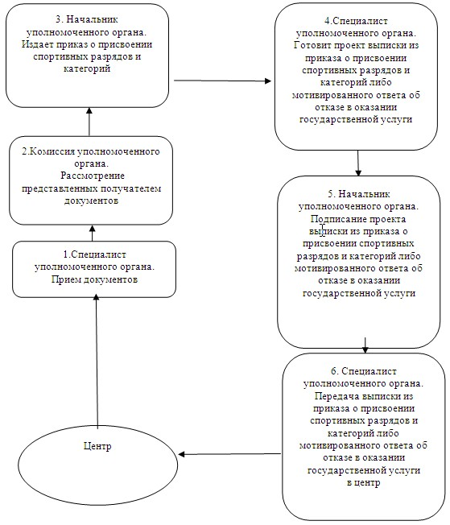

© 2012. РГП на ПХВ «Институт законодательства и правовой информации Республики Казахстан» Министерства юстиции Республики Казахстан